Public Health

West House
Gartnavel Royal Hospital
1055 Great Western Road
Glasgow G12 0XH
Schoolscovid/B(R) شماره عطف ما

پدر یا مادر و سرپرست گرامی (pupil’s name),

بدینوسیله تصویب میکنیم طبق تشخیص ما، فرزند شما تماس نزدیکی با شخصی که مبتلا به ویروس کووید 19 میباشد، دارد. از آنجاییکه فرزند شما با این شخص در مدرسه معاشرت مینموده، مستلزم میباشد تا مدت 14 روز برای احتیاط خود را قرنطینه نماید. در این مدت نباید به مدرسه بروند.

بعلت محدودیت های محلی که توسط شهرداری شما تنظیم شده است، کلیه افرادی دیگری که در کنار شما زندگی میکنند، میبایست مدت 14 روز خود را قرنطینه نمایند. یعنی کلیه افرادی که در همان منزلی که فرزندتان است، زندگی میکنند، چه بزرگسال و چه کودک، میبایست مدت 14 روز در منزل خود را قرنطینه نمایند. اگر خانواده شما نیاز به کمک دارد و قادر نیست این کمک را از طریق فامیل و یا دوستان بدست بیاورد، خط امداد ملی کمک میتواند به شما کمک کند و شماره تماس از این قرار است
0800-111-4000

مدرسه به شما اطلاع می دهد که چگونه در مدت غیاب فرزندتان از مدرسه، او را در یادگیری کمک خواهند نمود.

14 روز از تاریخی آغاز میگردد که فرزند شما آخرین تماس را با شخصی که مبتلا به کووید 19 بوده، داشته است. اگر در مدتیکه فرزندتان تحت قرنطینه است، هیچگونه علائم کووید 19 از خود نشان نمی دهد، آخرین روز قرنطینه وی، روز (insert date) میباشد، لذا اجازه دارد در این تاریخ (insert date) به مدرسه بازگردد. پس از این تاریخ فرزند شما میتواند به مدرسه بازگردد و کلیه افرادی که در همان منزل زندگی میکنند میتوانند فعالیت های عادی خود را آغاز نمایند. نیاز به انجام تست نیست، مگر اینکه دچار علائمی باشید. حتی اگر تست یکی از افرادی که در منزل شما زندگی میکند منفی بود، تاریخ بازگشت فرزندتان به مدرسه تغییر نخواهد کرد و همچنین آخرین روز قرنطینه افرادی که در منزل تان زندگی میکنند تغییرنمیکند.

اگر شما و یا شخص دیگری که در منزل شما زندگی میکند دچار علائمی گردد، میبایست در اسرع وقت تست رزرو کنید. اگر نیاز به تست دارید، میتوانید از طریق سایت اینترنتی ان اچ اس اینفورم NHS inform تست رزرو کنید:
www.nhsinform.scot/illnesses-and-conditions/infections-and-poisoning/coronavirus-covid-19/test-and-protect/coronavirus-covid-19-testing

برای یادآوری، علائم از این قرار میباشد:
- درجه حرارت بالا یا تب شدید
- سرفۀ جدید و پیوسته
- از دست دادن و یا تغییری که در حس چشائی و بویائی پیش آمده است

اگر نیاز به اطلاعات بیشتری در مورد کووید 19 دارید، لطفأ از سایت اینترنتی ان اچ اس اینفورم دیدن نمائید
www.nhsinform.scot/illnesses-and-conditions/infections-and-poisoning/coronavirus-covid-19.

سؤالاتی که مکررأ در ارتباط به مدارس پرسیده میشود را میتوانید با دیدن از سایت زیر بدست بیاورید www.nhsggc.org.uk/your-health/health-issues/covid-19-coronavirus/for-patients-the-public/schools-info/faqs/#
اگر در مورد فرایند ردیابی تماس سؤالاتی داشتید که در منابع فوق مطرح نشده است، میتوانید توسط ایمیل با خدمات تست و محافظت با آدرس ایمیل ggctestandprotect@ggc.scot.nhs.uk تماس برقرار نمائید.

ارادتمند،
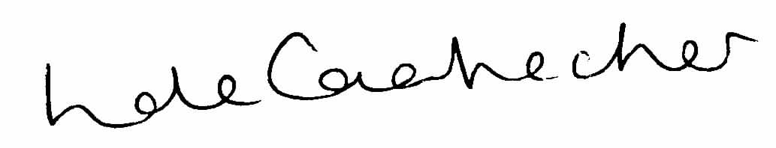
لیندا دِ کیستیکِر (Linda de Caestecker)
رئیس بهداشت عمومی
NHS Greater Glasgow and Clyde

